# SÃO PAULO TECH SCHOOL BARACHEL EM CIÊNCIA DA COMPUTAÇÃO

**Projeto Individual (Fisiculturismo)**

Sergio Vinicius Ingegneri Santos

RA: 04251070

# SÃO PAULO 2025

# 1CCOB

Sergio Vinicius Ingegneri Santos

**RESUMO**

O projeto consiste no desenvolvimento de um site informativo de fisiculturismo, com o objetivo de centralizar e organizar curiosidades, e informações para entusiastas de fisiculturismo. A plataforma fornecerá:

* Home: História do fisiculturismo e como podemos correlacionar o fisiculturismo com a faculdade (Disciplina, constância, comprometimento etc.)
* Fisiculturistas prediletos e método de treinamento utilizado por cada um
* Calculadora de macronutrientes: permite ao usuário estimar seu consumo calórico médio diário.
* Seção de perguntas frequentes: Perguntas frequentemente feitas no âmbito geral da musculação, abrangendo a área de treinamento, nutrição e conteúdos diversos.
* Dentro da secção de artigos e dicas o site contém um quis (Cadastro e login necessários para acesso) para o usuário testar seus conhecimentos apreendidos no site e ao final dele, o usuário terá uma dashboard com dados referentes a performance do usuário no quis.

Tudo isso visa solucionar a dificuldade que muitos praticantes têm de encontrar, em um único lugar, material confiável e estruturado sobre treinamento, nutrição e saúde aplicada ao fisiculturismo.

# SUMÁRIO

1. Contexto
2. Objetivo
3. Justificativa
4. Escopo
5. Premissas e restrições

# CONTEXTO

Atualmente, de acordo com uma pesquisa realizada pelo IBGE no ano de 2023, mais de 21% da população do Brasil pratica atividade física em uma academia. O país está empatado com a África do Sul, que também possui índice de 21% de sua população que frequentam esses espaços, sendo superado apenas pela Índia com 24%. O Brasil também é o segundo país com o maior número de academias no mundo, atrás somente dos Estados Unidos, que contam com 41.190 unidades desse tipo de empreendimento. Hoje o Brasil possui 29.525 academias. Dentro do contexto de exercício físico, temos o que podemos chamar de “alto de rendimento da musculação”, o fisiculturismo.

A história do fisiculturismo remonta à Grécia Antiga, onde o culto ao corpo fazia parte da cultura e dos ideais de perfeição humana. Um dos primeiros nomes associados ao desenvolvimento da força física como disciplina foi Milon de Crotona, um atleta olímpico que viveu por volta do século VI a.C. Milon ficou famoso por sua força extraordinária e pelo método inusitado de treinamento que consistia em carregar um bezerro diariamente. À medida que o animal crescia, o peso aumentava, exigindo adaptações do corpo, um princípio que se assemelha ao conceito moderno de sobrecarga progressiva.

Milon venceu seis vezes os Jogos Olímpicos na modalidade de luta e era venerado como um herói. Sua rotina exemplificava valores como disciplina, paciência e consistência, fundamentos que ainda hoje são pilares do fisiculturismo contemporâneo. Para os gregos, a estética corporal estava ligada à saúde, à força e à honra, e ginásios eram locais não apenas de treinamento físico, mas também de formação filosófica e moral. Assim, pode-se dizer que a Grécia Antiga lançou as bases filosóficas e práticas do fisiculturismo como estilo de vida, um equilíbrio entre corpo, mente e disciplina.

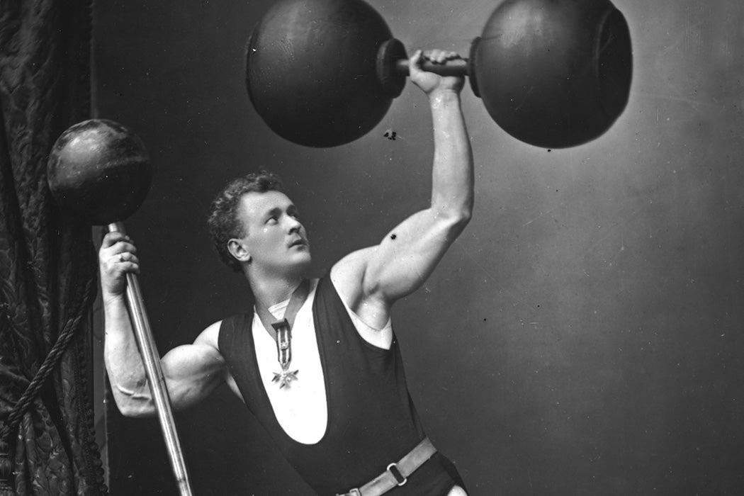

No final do século XIX, o alemão Eugene Sandow ficou conhecido como o "pai do fisiculturismo moderno". Em 1891, ele organizou em Londres o que é considerado o primeiro campeonato de fisiculturismo da história. Seu físico simétrico e estético inspirou multidões e elevou o treinamento com pesos ao status de arte.  
Nos anos 1940, Joe Weider surge como figura-chave na expansão do esporte. Criador do sistema Weider de treinamento, ele fundou revistas, suplementos, equipamentos e competições que moldaram o fisiculturismo como conhecemos hoje. Ao lado de seu irmão Ben Weider, fundou a IFBB (International Federation of Bodybuilding) em 1946, profissionalizando a prática e organizando campeonatos internacionais.



Em 1965, Joe Weider criou o Mr. Olympia, o mais prestigiado campeonato de fisiculturismo do mundo. Nomes como Arnold Schwarzenegger, Dorian Yates e Ronnie Coleman popularizaram o esporte globalmente. Com o tempo, o fisiculturismo ultrapassou os palcos e se transformou em estilo de vida, promovido por redes sociais, plataformas digitais e influenciadores fitness. Hoje, o Brasil é um dos países com mais academias no mundo, e o esporte segue crescendo com novas categorias, como Classic Physique, além de maior inclusão e valorização da saúde e longevidade.

Levando em conta o crescimento exponencial e a magnitude que a musculação e o fisiculturismo vêm tomando, será desenvolvido um site informativo com foco em correlacionar o fisiculturismo/musculação no geral com qualidades e “requisitos” importantes para um bom aprendizado na faculdade e na vida como um todo. O trabalho parte da minha vivência pessoal cursando uma faculdade em período integral, enquanto também continuo mantendo uma rotina de treino, estudos e alimentação saudáve

# Objetivo

O projeto tem como principal objetivo o desenvolvimento de um website informativo voltado ao fisiculturismo, com a finalidade de disponibilizar conteúdos confiáveis sobre treinamento, nutrição, recuperação muscular e saúde aplicada ao esporte. A proposta visa atender à demanda de praticantes e entusiastas que buscam, acesso facilitado a informações estruturadas e tecnicamente embasadas.

Além disso, o projeto busca promover a musculação como um instrumento de transformação pessoal, destacando seus benefícios não apenas físicos, mas também mentais, como o desenvolvimento da disciplina, a redução da ansiedade e a melhoria da organização pessoal. Com base em vivências concretas, a plataforma tem como propósito motivar outras pessoas a iniciarem a jornada de um estilo de vida mais saudável, mostrando que os princípios do fisiculturismo podem ser aplicados de forma positiva em diversas áreas da vida pessoal e na trajetória acadêmica.

O fisiculturismo teve um impacto significativo na minha vida, especialmente no desenvolvimento da disciplina e no controle da ansiedade. Ao longo do tempo, percebi que os resultados não são imediatos nem fáceis de manter, exigem consistência, esforço contínuo, planejamento e dedicação. Essa percepção me ajudou a entender a importância do processo e da paciência, além de despertar o interesse por estudar mais profundamente temas como nutrição, treinamento e organização pessoal.

Ao final do projeto, espera-se entregar um website funcional, com interface intuitiva, sistema de cadastro/login, ferramentas como uma calculadora de macronutrientes e uma base de conteúdo técnico, oferecendo suporte informativo para o desenvolvimento físico e intelectual dos usuários.

# Justificativa

O fisiculturismo é uma prática que exige conhecimento técnico em áreas como nutrição, treinamento e fisiologia. Apesar do crescente número de praticantes no Brasil, ainda há escassez de plataformas digitais que reúnam essas informações de forma centralizada, confiável e acessível.

Este projeto busca suprir essa demanda com a criação de um site informativo sobre fisiculturismo, reunindo conteúdos técnicos, ferramentas úteis como uma calculadora de macronutrientes e artigos especializados. Além disso, o projeto propõe uma reflexão sobre como valores presentes no fisiculturismo, podem ser aplicados ao desempenho acadêmico e à vida cotidiana, reforçando a importância de hábitos consistentes e planejamento.

Assim, o site atuará tanto como fonte de informação qualificada quanto como instrumento de conscientização e organização pessoal.

# Escopo

* **Página inicial (Home):** Seção explicativa relacionando os princípios do fisiculturismo com o desempenho acadêmico e a vida cotidiana. Apresentação da história do fisiculturismo,
* **Seção de atletas e métodos:** Exibição de fisiculturistas de destaque e os métodos de treinamento utilizados por cada um.
* **Calculadora de macronutrientes:** Ferramenta interativa para cálculo de necessidades diárias de proteínas, carboidratos e gorduras, acessível mediante cadastro e login.
* **Sistema de autenticação:** Módulo de cadastro, login e gerenciamento de sessão de usuários.
* **Blog técnico:** Seção de artigos e dicas com foco em temas como biomecânica, métodos de treino, recuperação, sono, prevenção de lesões e os riscos do fisiculturismo competitivo.

# 

# REFERÊNCIAS BIBLIOGRÁFICAS

<https://maquinadoesporte.com.br/outros/brasileiros-estao-em-2o-lugar-no-ranking-mundial-dos-que-mais-frequentam-academias/#:~:text=Segundo%20o%20levantamento%2C%20mais%20de,24%25%2C%20est%C3%A1%20%C3%A0%20frente>.

<https://nav.dasa.com.br/blog/beneficios-da-musculacao-para-a-saude>

<https://blog.darkness.com.br/historia-do-fisiculturismo/>